Gestión de la Configuración

Dwan Zaid Córdoba Celis

Luis Felipe Hernández

Universidad del Quindío

Facultad de Ingeniería

Programa de Sistemas y Computación

2015

# Introducción

En este documento se encuentra todo lo referente a loa gestión de la configuración del proyecto llamado “Sistema de gestión de viajes aéreos de la Universidad del Quindío”, cubriendo los puntos referentes al estándar de calidad CMMI configuration management.

# Gestión de la Configuración

## Identificación de la configuración

1. Dentro del proceso de gestión de la configuración los elementos de configuración son los documentos o artefactos generados y los archivos de configuración y del software como tal.

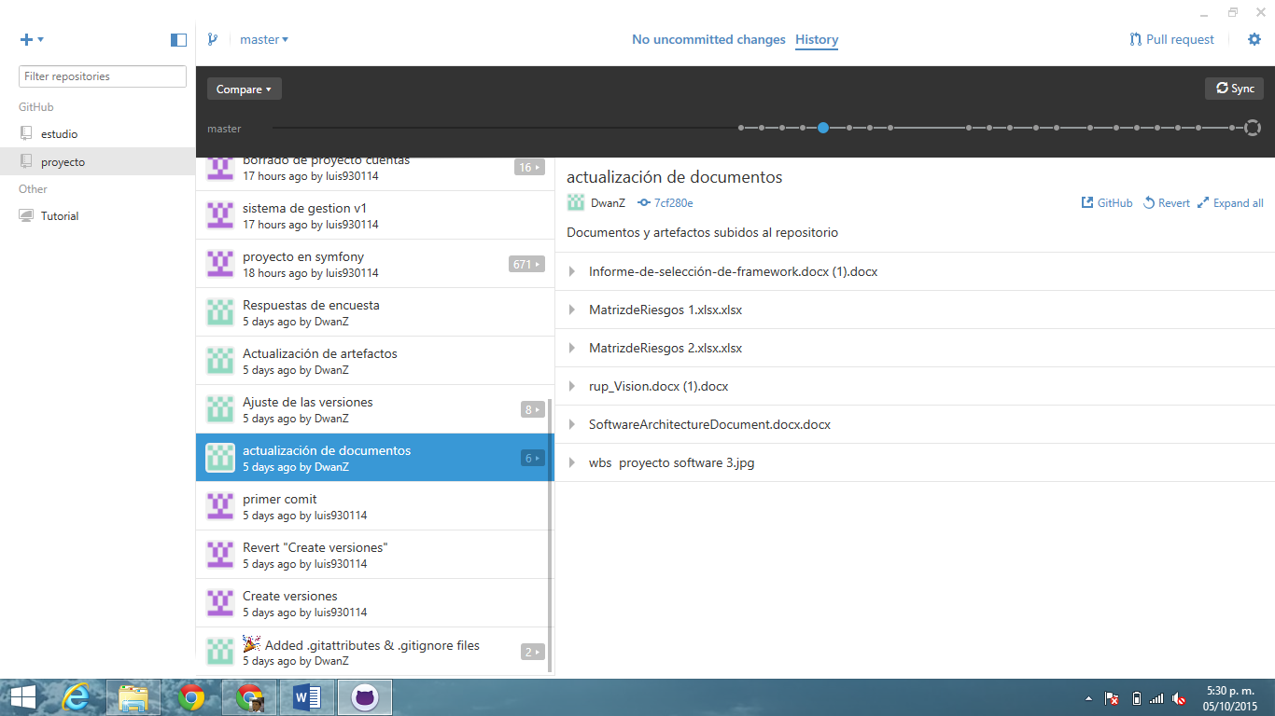

Figura : Artefactos gestionados en la configuración

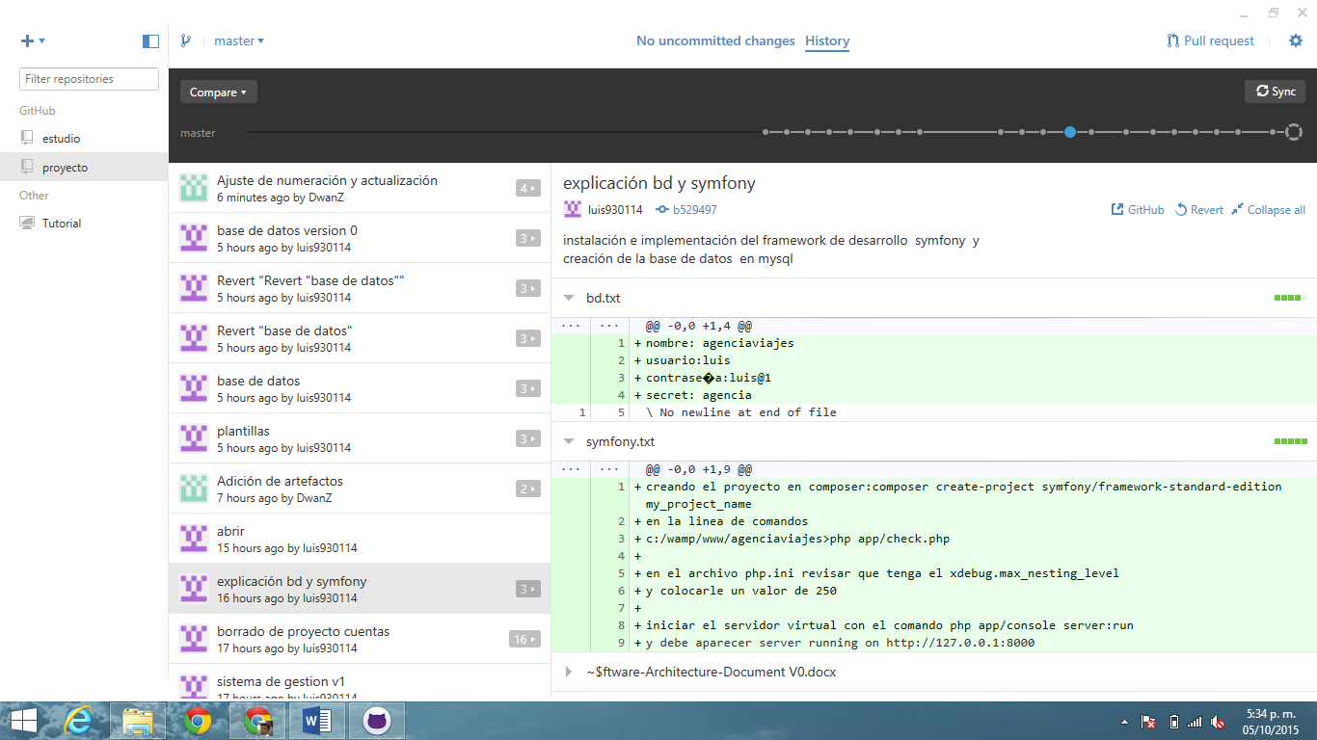

Figura : Archivos de configuración del software gestionados

## Control de cambios a la configuración

## Reporte de estado y auditoría de la configuración